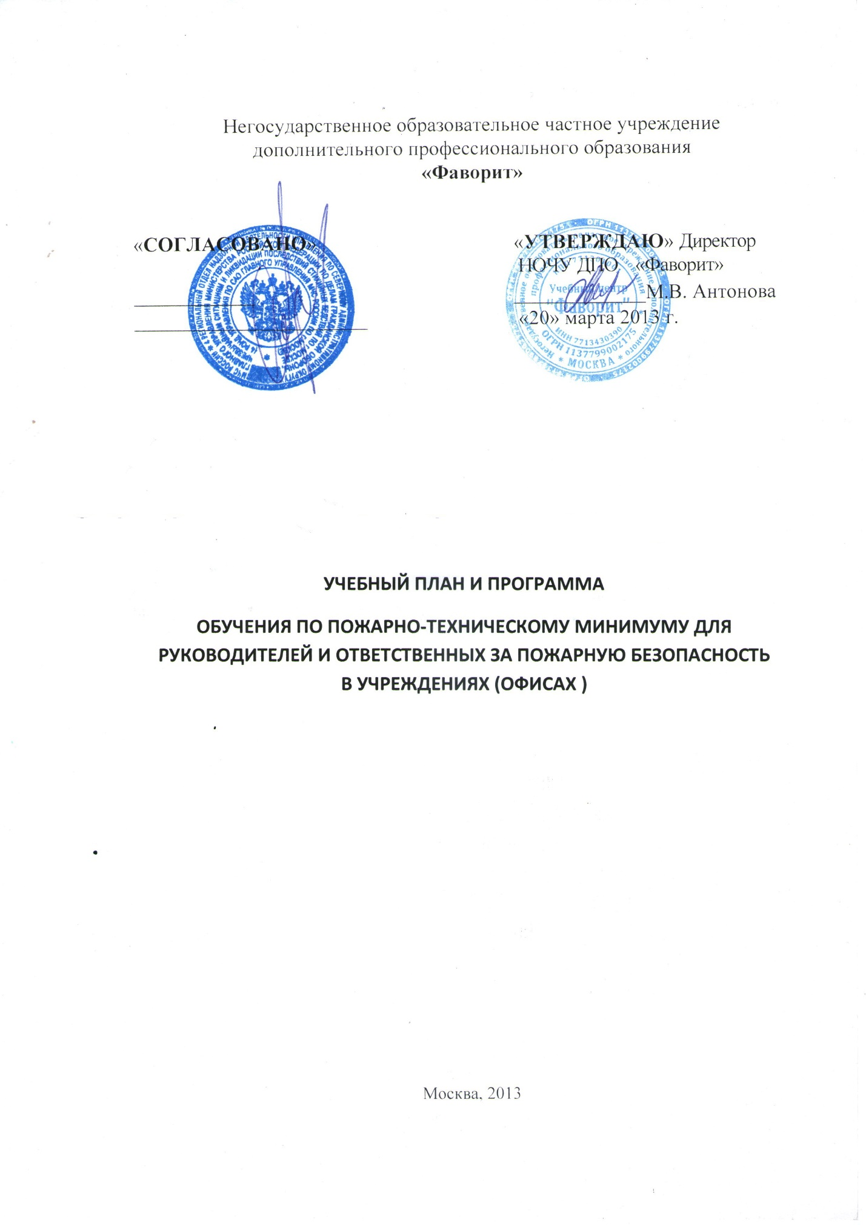

Пояснительная записка
Программа предназначена для обучения руководителей и ответственных за пожарную безопасность в учреждениях (офисах) пожарно-техническому минимуму в объеме знаний требований нормативных правовых актов, регламентирующих пожарную безопасность, в части противопожарного режима, а также приемов и действий при возникновении пожара в организации, позволяющих выработать практические навыки по предупреждению пожара, спасению жизни, здоровья людей и имущества при пожаре.
Программа разработана в соответствии с требованиями Федерального закона №123-ФЗ от 22.07.2008 г. «Технический регламент о требованиях пожарной безопасности», Федерального закона «О пожарной безопасности» № 69-ФЗ от 21.12.1994 г. (с изменениями), Федерального закона от 27 декабря 2002 года №184-ФЗ «О техническом регулировании (с изменениями на 23 июля 2008 года), Правил пожарной безопасности в Российской Федерации (ППБ 01-03) (утв. Приказом МЧС РФ от 18 июня 2003 г. N 313).
Обучение проводится по программе, разработанной учебным центром и согласованной с МЧС России «Региональным отделом надзорной деятельности управления по северному административному округу» г. Москвы , в которой особое внимание уделено практической составляющей обучения: умению пользоваться первичными средствами пожаротушения, действиям при возникновении пожара, правилам эвакуации, помощи пострадавшим.
По окончании прохождения программы пожарно-технического минимума слушатели сдают зачеты. Успешно прошедшими пожарно-технический минимум считаются лица, которые знают пожарную опасность установок, механизмов и агрегатов, применяемых веществ и материалов; объектовые и другие инструкции по пожарной безопасности; действия в случае возникновения пожара, приемы извещения о пожаре, а также умеют использовать первичные средства пожаротушения. Положительные результаты проверки знаний подтверждаются удостоверением установленного образца и протоколом.

Учебно-тематический план
Цели и задачи – приобретение знаний в области пожарной безопасности, овладение приемами и способами действий при возникновении при пожаре, выработка умений и навыков по спасению жизни, здоровья и имущества при пожаре.
Категория слушателей – руководители и лица ответственные за пожарную безопасность в учреждениях (офисах)
Срок обучения – 11 учебных часов.
Форма обучения – с отрывом от производства.
Режим занятий – 6 часов в день.
№  темы | Наименования тем | Кол-во часов
1 | Основные нормативные документы, регламентирующие требования пожарной безопасности | 1
2 | Организационные мероприятия по обеспечению пожарной безопасности в зданиях и помещениях с массовым пребыванием людей | 1
3 | Меры пожарной безопасности в зданиях и помещениях с массовым пребыванием людей | 2
4 | Первичные средства пожаротушения, автоматические установки пожарной сигнализации и пожаротушения. Действия при пожарах и вызов пожарной охраны | 3
5 | Практическое занятие | 3
Зачет |  | 1
Итого: |  | 11

